满天星班观察日志
日期 2025年 3 月 26 日
今日一日活动
宝宝 |  | 生活活动 |  |  |  |  | 其他活动
姓名 | 入园情绪 | 上午点心 | 午餐 | 午睡 | 下午点心 | 大便
王思瑞 | 好 | 鲜牛奶 √  花卷 √ | 炸酱面 √  白萝卜木耳鸡汤√ | 12：40前入睡。 | 血糯米核桃粥√  奶酪棒√  蓝莓√  香蕉√ | 无 | 上午：  一、晨间游戏活动  宝宝们入园后进行了自主游戏，游戏活动有娃娃家（小厨房）、室内滑滑梯、桌面游戏（益智玩具、美工玩具）、图书区。  二、游戏活动  早点前宝宝们玩了一会儿音乐游戏，有《小猪吃的饱饱》、《小老鼠上灯台》；手指游戏《手指变变变》。  三、户外活动  （一）好玩的皮球  今天宝宝们在皮球区进行了户外游戏，他们投篮、滚球、抛球，玩得可开心了！  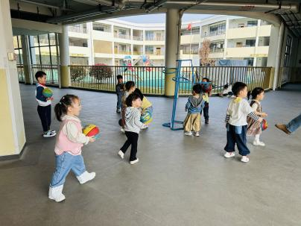  四、学习活动  （一）美工《迎春花》  迎春花，开黄花，朵朵张开小嘴巴。今天宝宝们用太空泥制作了迎春花，将黄色的太空泥搓一搓、压一压，再用手指头压出五个花瓣，美丽的迎春花就完成啦！  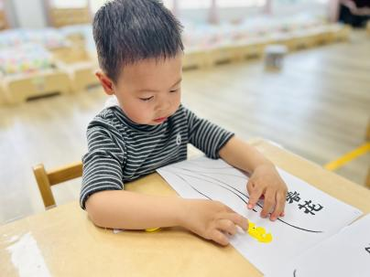  下午：  - 学习活动  午点后，宝宝们共读了绘本《世界上最棒的礼物》前面一部分，剩下的故事我们明天继续噢！  - 延时班活动  延时班时间，宝宝们进行了涂色游戏，给草莓涂上好看的颜色。
陈锦瑜 | 好 | 鲜牛奶 √  花卷 √ | 炸酱面 √（一口）  白萝卜木耳鸡汤√ | 12：40前入睡。 | 血糯米核桃粥√  奶酪棒√  蓝莓√  香蕉√ | 无
付轩珞 | 好 | 鲜牛奶 √  花卷 √ | 炸酱面 √  白萝卜木耳鸡汤√ | 12：40前入睡。 | 血糯米核桃粥√  奶酪棒√  蓝莓√  香蕉√ | 无
张茉洵 | 好 | 鲜牛奶 √  花卷 √ | 炸酱面 √  白萝卜木耳鸡汤√ | 12：40前入睡。 | 血糯米核桃粥√  奶酪棒√  蓝莓√  香蕉√ | 无
马欣雨 | 好 | 鲜牛奶 √  花卷 √ | 炸酱面 √  白萝卜木耳鸡汤√ | 12：40前入睡。 | 血糯米核桃粥√  奶酪棒√  蓝莓√  香蕉√ | 无
陶悦 | 好 | 鲜牛奶 √  花卷 √ | 炸酱面 √  白萝卜木耳鸡汤√ | 12：40前入睡。 | 血糯米核桃粥√  奶酪棒√  蓝莓√  香蕉√ | 无
包星允 | 好 | 鲜牛奶 √  花卷 √ | 炸酱面 √  白萝卜木耳鸡汤√ | 12：40前入睡。 | 血糯米核桃粥√  奶酪棒√  蓝莓√  香蕉√ | 无
孙煦深 | 好 | 鲜牛奶 √  花卷 √ | 炸酱面 √  白萝卜木耳鸡汤√ | 13：30前入睡。 | 血糯米核桃粥√  奶酪棒√  蓝莓√  香蕉√ | 无
徐锦晔 | 好 | 鲜牛奶 √  花卷 √ | 炸酱面 √（一半）  白萝卜木耳鸡汤√ | 13：30前入睡。 | 血糯米核桃粥√  奶酪棒√  蓝莓√  香蕉√ | 无
任昱霖 | 好 | 鲜牛奶 √  花卷 √ | 炸酱面 √（一半）  白萝卜木耳鸡汤√ | 12：40前入睡。 | 血糯米核桃粥√  奶酪棒√  蓝莓√  香蕉√ | 无
张羿琛 | 好 | 鲜牛奶 √  花卷 √ | 炸酱面 √  白萝卜木耳鸡汤√ | 12：40前入睡。 | 血糯米核桃粥√  奶酪棒√  蓝莓√  香蕉√ | 无
毛跃 | 好 | 鲜牛奶 √  花卷 √ | 炸酱面 √  白萝卜木耳鸡汤√ | 12：40前入睡。 | 血糯米核桃粥√  奶酪棒√  蓝莓×  香蕉√ | 无
陈胤辰 | 好 | 鲜牛奶 √  花卷 √ | 炸酱面 √  白萝卜木耳鸡汤√ | 躺在床上未入睡。 | 血糯米核桃粥√  奶酪棒√  蓝莓√  香蕉√ | 无
邹子沐 | 好 | 鲜牛奶 √  花卷 √ | 炸酱面 √  白萝卜木耳鸡汤√ | 12：40前入睡。 | 血糯米核桃粥√  奶酪棒√  蓝莓√  香蕉√ | 无
陈阳 | 好 | 鲜牛奶 √  花卷 √ | 炸酱面 √  白萝卜木耳鸡汤√ | 12：40前入睡。 | 血糯米核桃粥√  奶酪棒√  蓝莓√  香蕉√ | 无
刘翊鸣 | 好 | 鲜牛奶 √  花卷 √ | 炸酱面 √  白萝卜木耳鸡汤√ | 12：40前入睡。 | 血糯米核桃粥√  奶酪棒√  蓝莓√  香蕉√ | 无
魏浩炎 | 好 | 鲜牛奶 √  花卷 √ | 炸酱面 √  白萝卜木耳鸡汤√ | 12：40前入睡。 | 血糯米核桃粥√  奶酪棒√  蓝莓√  香蕉√ | 无
李茗泽 | 刚入园时有一点情绪 | 鲜牛奶 √  花卷 √ | 炸酱面 √  白萝卜木耳鸡汤√ | 12：50左右入睡。 | 血糯米核桃粥√  奶酪棒√  蓝莓√  香蕉√ | 无
李若涵 | 好 | 鲜牛奶 √  花卷 √ | 炸酱面 √  白萝卜木耳鸡汤√ | 12：40前入睡。 | 血糯米核桃粥√  奶酪棒√  蓝莓√  香蕉× | 1
肖柠舟 | 好 | 鲜牛奶 √  花卷 √ | 炸酱面 √  白萝卜木耳鸡汤√ | 13：00左右入睡。 | 未在园吃午点 | 无
周昕妤 | 好 | 鲜牛奶 √  花卷 √ | 炸酱面 √  白萝卜木耳鸡汤√ | 12：40前入睡。 | 血糯米核桃粥√  奶酪棒√  蓝莓√  香蕉√ | 无

